Дмитровская средняя общеобразовательная школа №8

Где хранится пресная вода?

Номинация : « Лучшая методическая разработка»

Конспект внеурочного занятия
« Расчётно- конструкторское бюро»

Дмитров
2015

Тема занятия: Где хранится пресная вода?
Тип занятия: закрепление новых знаний и способов деятельности.
Цель:
- опытным путём исследовать образцы питьевой воды из разных источников и выяснить, какая вода не опасна для здоровья.
Задачи:
- формирование умения практического использования навыков арифметических действий над многозначными числами;
- формирование умение в составлении плана работы, обосновывать результаты исследования;
- развитие мышления, внимания, памяти;
- привитие интереса к математике, окружающему миру,
- воспитание бережного отношения к природе, воде
Планируемые результаты обучения:
Метапредметные
Регулятивные: планировать своё действие в соответствии с поставленной задачей и условиями её реализации; овладевать планированием и постановкой эксперимента.
Коммуникативные: планировать сотрудничество – договариваться о распределении функций и ролей в групповой работе.
Личностные: приобретать практические навыки, расширять информационное поле.
Методы: проблемно- поисковый, исследование и эксперимент, критического мышления.
Технологии: ИКТ, технология сотрудничества, проблемного обучения, личностно- ориентированные, здоровьесберегающие
Организация пространства: проведение опытов, групповая работа, фронтальная

Средства обучения: оборудование для опытов, микроскоп, таблица результатов, презентация к занятию, компьютер, проектор, глобус.

Основные понятия: исследователь, фильтр.

УМК: « Перспективная начальная школа»
Тетрадь для самостоятельной работы №3 «Математика в практических заданиях». О.А. ЗахароваАкадемкнига/учебник, 2015 год

Этап занятия | Деятельность учителя | Деятельность ученика | ИКТ | Формируемые УУД
I.Мотивацион-  ный этап | -Здравствуйте, ребята, садитесь.  -Сегодня мне хочется подарить вам хорошее настроение, свою улыбку.  - Подарите друг другу хорошее настроение.  - Сегодня я предлагаю вам необычное занятие. Наш класс сегодня похож на лабораторию и предлагаю вам стать исследователями.  - Что делают исследователи? | Дарят друг другу улыбки  Видят проблему, ищут пути её решения. |  | Положительное отношение к процессу познания.  Регулятивные УУД: самостоятельно организовывать свое рабочее место.  Нацеливание на успешную деятельность
II.  Целеполагание.  III. Повторение  IV.Самостояте-льная работа.  Физминутка  Практическая часть  Расширение  информацион-ного поля  V. Творческий  проект  VI. Подведение итогов  Рефлексия | -Посмотрите внимательно на доску. На доске записана тема урока, но вам видна только одна часть темы, а вторая часть спрятана. Вам интересно узнать о чем пойдет речь сегодня на уроке?  -Тогда попробуйте сами дополнить предложение: «Где хранится……..?».  -давайте проверим ваши предположения, отгадайте загадку:  Если руки наши в ваксе,  Если на нос сели кляксы,  Кто тогда нам первый друг,  Снимет грязь с лица и рук?  А чтобы узнать еще одну часть темы урока, вам необходимо посчитать:  Выполните действия, расположив результаты действий в порядке возрастания, вы узнаете тему нашего урока.  - 420 уменьшить в 6 раз  - Первый множитель 40, второй множитель 2. Чему равно значение произведения?  - Делимое 350, делитель 7. Чему равно частное?  - Делимое 270, делитель 9. Значение частного?  - 20 увеличить в 5 раз  - Частное чисел 280 и 7. Значение частного?  - Произведение чисел 30 и 3.  - Частное чисел 280 и 7.  Давайте вспомним, что же это за удивительное вещество – вода. Чем это вещество так удивительно?  Вода везде: вокруг нас, над нами, под нами, и даже в нас самих. В теле взрослого человека примерно 48—50 кг воды.  Даже небольшое уменьшение количества воды в организме остро ощущается человеком. В чём это проявляется?  Потеря 2 кг воды из организма человека приведёт к жажде. Потеря в два раза большего количества воды приводит к полуобморочному состоянию, а увеличение потерь ещё в два раза смертельно. Избыток же воды приводит к ослаблению организма.  Вспомним правила работы в парах.  Поработайте в парах и ответьте на вопрос:  Вопрос 1. Потеря какого количество воды смертельна для человека?  -Вода преобладает не только в теле человека, но и на поверхности Земли.  -Посмотрим на глобус, какие цвета на нём преобладают? Что этот цвет означает? О чём это говорит?  Большая часть поверхности Земли покрыта водой.  Вспомните, пожалуйста, сколько и какие океаны омывают нашу Землю?  А почему человек беспокоится о нехватке воды?  -Верно вода, заполняющая моря и океана, — солёная. Без специальной обработки её нельзя использовать ни в промышленности, ни в сельском хозяйстве, ни в быту.  -Какую воду использует человек?  -Какой на Земле воды больше?  -Посмотрите на соотношение запасов солёной и пресной воды на Земле.  -Вот теперь нам стало понятно, почему человек беспокоится о нехватке воды.  -Уже при нынешних темпах потребления воды, её может хватить на ближайшие 25-30 лет.  -Пресной воды мало. При этом, как вы знаете, почти половина пресной воды «законсервирована» в виде ледяных «шапок» Антарктиды, Гренландии и высоких гор в различных районах Земли (показать). Небольшая часть пресной воды скрыта от людских глаз в толще земной коры. Как называются эти воды?  А теперь давайте немного отдохнем и разгадаем ребусы, заодно и узнаем, где содержится пресная вода на поверхности Земли.  Доступная пресная вода на земной поверхности заполняет болота, озёра и реки.  -Какие реки и озёра протекают по территории Дмитровского района?  -А как вы думаете, где содержится наименьшее количество воды: в болотах, озёрах или реках?  Как ни странно, но наименьшее количество пресной воды содержится в реках — всего 2000 т. В болотах в 5 раз больше пресной воды, чем в реках.  Наибольшие запасы поверхностных пресных вод накоплены в озёрах. Количество озёрной воды в 44 раза превышает количество пресной воды всех рек. И это все запасы пресной воды, на которые может рассчитывать человечество сегодня и в будущем.  -Сейчас ребята, вы будете исследователями. И в своих мини лабораториях узнаете, где воды больше в болоте, в реке или в озере? Работать вы будете в группах.  На болоте две лягушки,  Две зелёные квакушки,  Рано утром умывались,  Полотенцем обтирались,  Ножками потопали  Ручками похлопали  Перед вами вода из трёх источников. Наша задача- выяснить, какая из них пригодна для употребления.  А сделаем мы это с помощью зоркого глаза- микроскопа.  - Рассмотрим каплю воды на наличие примисей.  - Составим план действий( вывешивается на доске)  ОПЫТ №1: вода из кулера  ОПЫТ№2:вода из крана  ОПЫТ №3: вода кипячённая  Вывод: какая вода точно не опасна для здоровья?  Почему вода из кулера оказалась чистой?  .Вода из крана оказалась не чистой. Какие опасности могут угрожать нам, если пить такую воду?  - Как ваши родители помогают вам , если вам стало не хорошо после воды из- под крана?  - Почему в кипячённой воде оказались примеси?  -Как же её сделать пригодной для питья?  Бывает так, что рядом может не оказаться питьевой воды, а есть только вода из крана, и нет фильтра. Как можно сделать фильтр?  ВЫВОД: фильтр самый простой и в самых крайних ситуациях можно получить питьевую воду  - Какая вода не опасна для здоровья?  - Где вы можете применить полученные сегодня знания и навыки?  -В каком водоёме воды больше, чем в реках, но меньше, чем в озёрах?  -Напомните, в каких же водоемах содержится наибольшее количество пресной воды?  Ответьте на вопросы и приклейте карточку соответствующего цвета:  1.Было ли вам интересно на занятии?  2.Являются ли полученные знания для вас новыми?  3.Является ли для вас полезным изученный материал?  ДА – синим цветом,  НЕ ВСЕГДА – зелёным цветом,  НЕТ – красным цветом.  -  Так как наше занятие о воде, то и у нас получилось больше ответов голубого цвета.  Спасибо вам за работу ! | -Да  -ответы детей.  -вода.  Записывают результаты действий.  70-с  80-н  50-е  30-п  100-я  40-р  -Тема нашего урока «Где хранится пресная вода?»  - Вода — единственное известное нам вещество, которое встречается в природе в твёрдом, жидком и газообразном состоянии.  -помогать друг другу;  -разговаривать в полголоса;  -выбрать, кто будет отвечать.  1)2×2=4(кг) – полуобморочное состояние  2)4×2=8 (кг) – смертельно  Ответ: потеря 8 кг воды смертельна для человека.  -голубой, синий  -это цвет воды  -воды больше чем суши  -она соленая  (5)Атлантический, Тихий, Индийский, Южный, Северный Ледовитый.  -Ответы детей  -На данной диаграмме мы видим, что соленой воды на Земле во много раз больше.  пресную  - Это подземные воды.  - Болото, озеро, река.  Задание для 1 группы: Определи мировые запасы пресной воды, содержащейся в болотах.  20005=10000(т) – болота  Задание для 2 группы: Определи мировые запасы пресной воды, содержащейся в озёрах.  (в столбик)  44×2тыс.=88 тыс=88000(т) – озёра  Задание для 3 группы: Определи общее количество поверхностной пресной воды на Земле. (в столбик)  88000+10000+2000=100000(т) – всего  -  Получают карточки для фиксирования результатов.  Сверяются своими результатами.  Проводят опыт, наблюдают, фиксируют результаты  Сравнивают результаты  Вода из кулера, родниковая  Она прошла обработку фильтрами.  Предлагают разные ответы( отравление, расстройства желудка)  Дают активированный уголь  Это накипь. При кипячении разлагаются соли и оседают на стенках посуды.  Нужно процедить или отстаивать  Можно использовать вату и активир. уголь  Взять баночку, опустить воронку, положить в нее вату и сверху таблетку угля. Воду из крана пропустить через этот фильтр.  Практическая работа в группах  Вода профильтрованная  При необходимости можем сделать фильтр и получить чистую воду  - в болоте.  -в озёрах. | 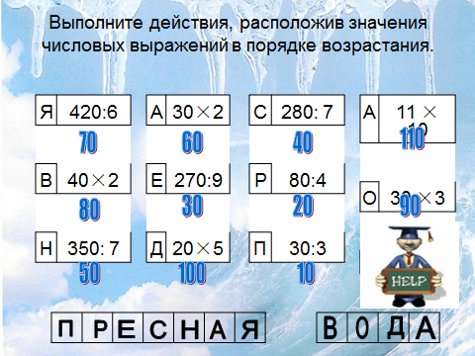  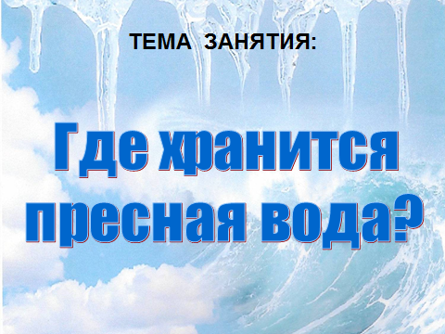  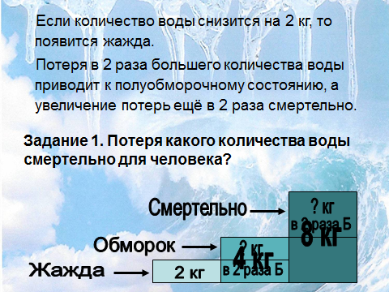  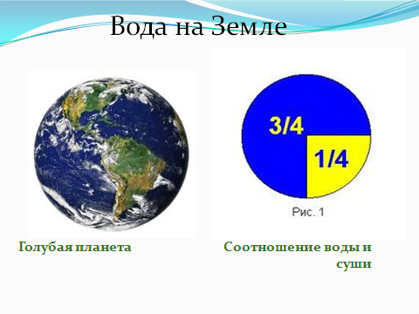  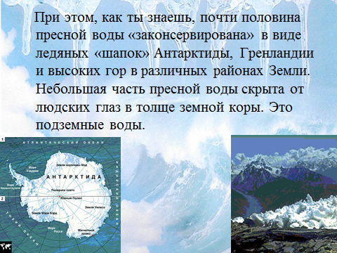  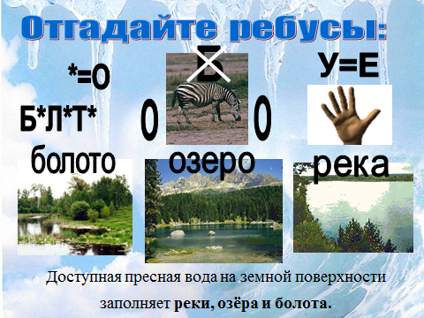  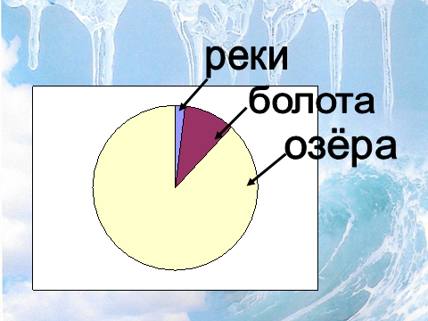  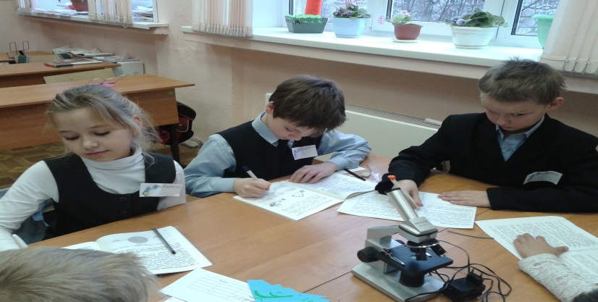  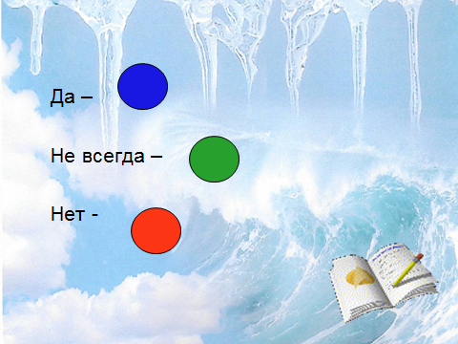 | Познавательные  -использовать самостоятельно выполненные схемы и рисунки; свойства арифметических действий.  Коммуникативные доносить свою позицию до других: высказывать свою точку зрения и пытаться её обосновывать, приводить аргументы.  Познавательные:  строить логическую цепь рассуждений,  использовать материальные объекты, схемы, рисунки; проводить сравнения, классификации, выбирать эффективный способ решения  Коммуникативные: работать в группе, : распределять между собой работу и роли, выполнять свою часть работы и встраивать её в общее рабочее поле.  .  Коммуникативные: работать в группе, распределять между собой работу и роли, выполнять свою часть работы и встраивать её в общее рабочее поле.  Познавательные: использовать самостоятельно выполненные схемы и рисунки; построение объяснения в устной форме по предложенному плану; построение логической цепи рассуждений  Регулятивные: контролировать свою деятельность по ходу или результатам выполнения задания  Коммуникативные: работать с соседом в большей группе: распределять между собой работу и роли, выполнять свою часть работы и встраивать её в общее рабочее поле.  Познавательные- использовать материальные объекты, рисунки; проводить сравнения, классификации, выбирать эффективный способ решения  Познавательные-использовать материальные объекты, схемы, рисунки; проводить сравнения, классификации, выбирать эффективный способ решения  Коммуникативные:  Работать в группе: распределять между собой работу и роли, выполнять свою часть работы и встраивать её в общее рабочее поле. Доносить свою позицию до других: высказывать свою точку зрения и пытаться её обосновать, приводя аргументы  Учатся работать по предложенному  плану  Слушать и понимать других, уметь  договариваться  и приходить к  общему выводу  Приобретают жизненный опыт.  Активно строят  речевые высказывания.  Расширяют  информацион-ное поле  воспроизводят информацию в соответствии  с поставленной  задачей, обосновывают  свой выбор  Проявляют активность во  взаимодействии  Используют и приобретают жизненный опыт  Положительное отношение к процессу познания, проявлять внимание, интерес

